Индивиуальный проект №2
  - Установка DVWA
Павличенко Родион Андреевич
Содержание

1. Цель работы
Установить DVWA в гостевую систему к Kali Linux.

2. Выполнение лабораторной работы
Заходим на GitHub по ссылке и устанавливаем DVWA через командную строку
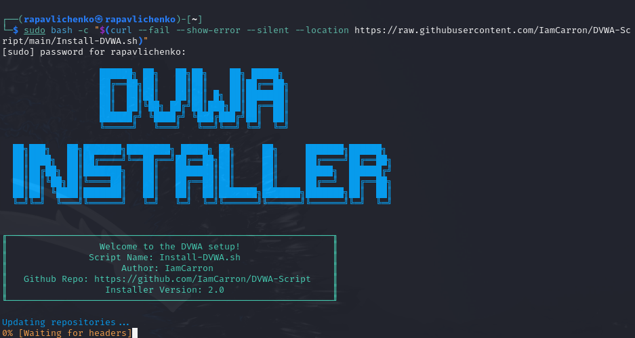
Рисунок 1: Установка DVWA
SQL-user , пользователь root и пароль от моего аккаунта
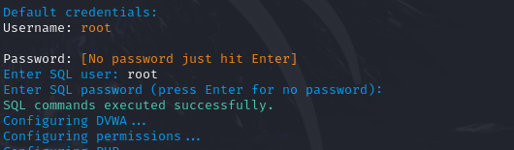
Рисунок 2: Ввод SQL-user
Попробовали перейти по ссылке, убедились, что все работает
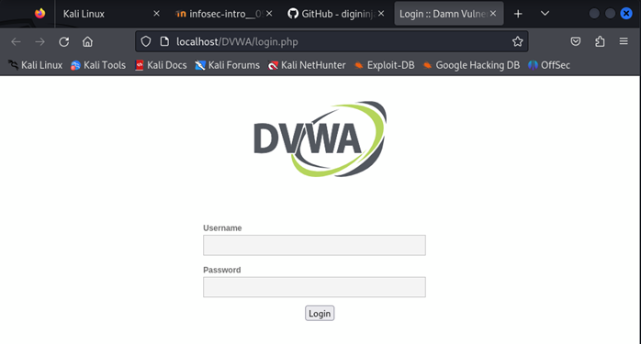
Рисунок 3: Проверка
Нажали Create/Reset Database и заново ввели имя пользователя и пароль
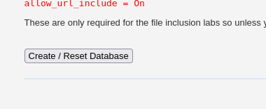
Рисунок 4: Настройка Database
Успешно зашли, установка завершена
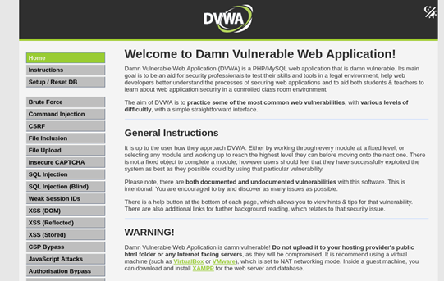
Рисунок 5: Проверка

3. Выводы
Установили DVWA в гостевую систему к Kali Linux.

Список литературы

